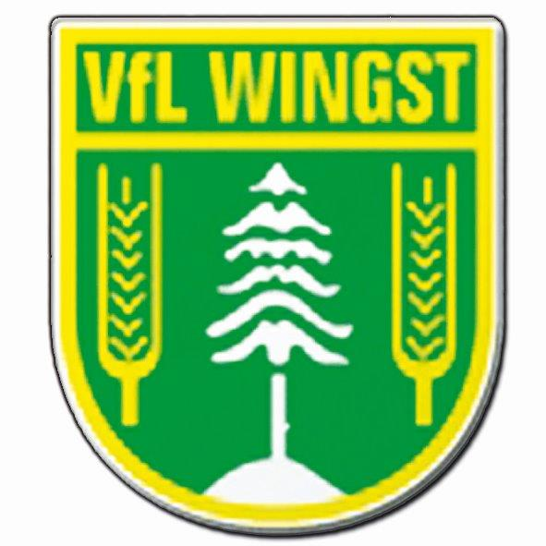
Einverständniserklärung zur Veröffentlichung von Fotos Erwachsener

Lieber Sporttreibender.
Als Sportverein wollen wir unsere sportlichen Aktivitäten sowohl auf unserer Homepage als auch in anderen Medien, wie Tageszeitungen oder Broschüren präsentieren. Zu diesem Zweck möchten wir Fotos aus dem Vereinleben verwenden, auf denen Sie eventuell individuell erkennbar sind. Aus rechtlichen Gründen ("Recht am eigenen Bild") ist dies nur mit Ihrem Einverständnis möglich. Wir bitten Sie deshalb, die dafür erforderliche Einverständniserklärung zu unterzeichen:

Hiermit erteile ich dem VfL Wingst e.V. die Erlaubnis, Vereinsbezogene Fotos von mir zu erstellen und zu veröffentlichen, sowie in diesem Zusammenhang den Vornamen und Namen. Weitere personenbezogene Daten kommen nicht zur Veröffentlichung.

Diese Einverständniserklärung gilt für Fotoveröffentlichungen im Zusammenhang mit Veranstaltungen, Zeitungsartikeln, Berichten und Veröffentlichungen auf der Internetseite des VfL Wingst.
Es wird ein Widerrufsrecht mit Löschung/Unkenntlichmachung auf Gruppenbildern/ohne Namensnennung einberaumt. Dieses ist an den Vorstand des VfL Wingst von 1913 e.V. zu richten.

Wir sind darüber informiert, dass der VfL Wingst ausschließlich für den Inhalt seiner eigenen Internetseiten verantwortlich ist. Es besteht und ergibt sich kein Haftungsanspruch gegenüber dem VfL Wingst e.V. für Art und Form der Nutzung seiner Internetseite, z. B. für das Herunterladen von Bildern und deren anschließender Nutzung durch Dritte. Die Einwilligung ist freiwillig. Aus der Verweigerung der Einwilligung oder ihrem Widerruf entstehen Ihnen keine Nachteile.

__________________________________________________________ Ort, Datum

__________________________________________________________ Name des Unterzeichnenden

__________________________________________________________ Unterschrift des Unterzeichnenden

